06.08.2024 р. № 141
Відповідальним за роботу офіційних
веб-сайтів райдержадміністрацій

Головам територіальних громад
Івано-Франківської області

З метою інформування громадськості та доведення до широкого читацького загалу (в т.ч. шляхом публікації на офіційних веб-сайтах райдержадміністрацій, територіальних громад та інших офіційних веб-ресурсах),
Головне управління Держпродспоживслужби в Івано-Франківській області (76019 м. Івано-Франківськ, вул. Берегова, 24, тел. 51-13-89, ifdergprod@vetif.gov.ua) подає наступну актуальну інформацію.

Держпродспоживслужба Івано-Франківщини застерігає споживачів від електричного обладнання, що не відповідає вимогам нормативних документів

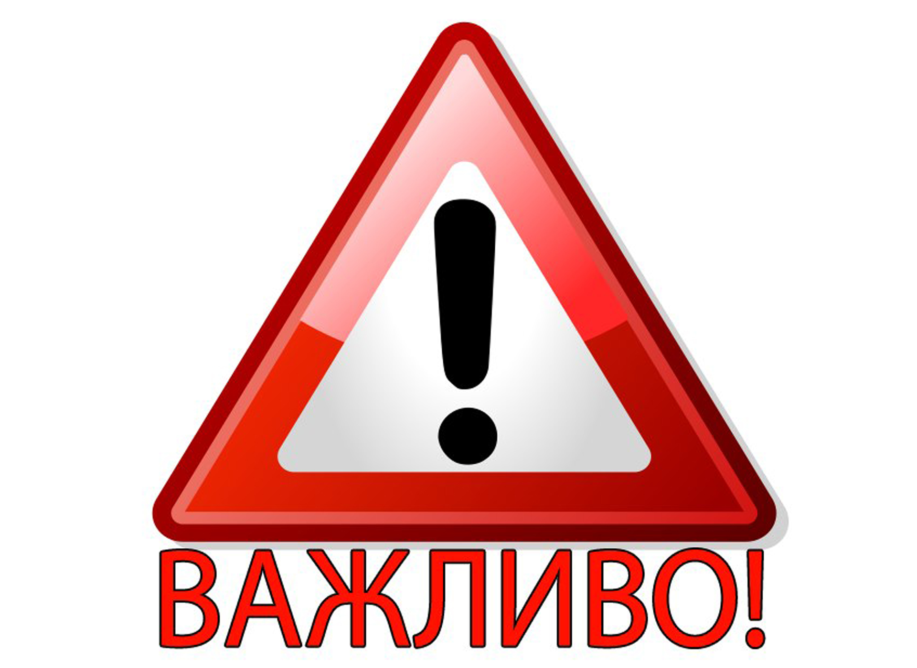
Управління захисту прав споживачів та контролю за регульованими цінами Головного управління Держпродспоживслужби в Івано-Франківській області повідомляє про те, що працівниками відділу ринкового та метрологічного нагляду протягом липня 2024 року в ході планових перевірок характеристик продукції у суб’єктів господарювання за видами: електричне та електронне обладнання, в тому числі низьковольтне, було виявлено продукцію, що не відповідає вимогам нормативних документів та становить середній та серйозний ступінь загрози, а саме:
- кільцева світлодіодна LED лампа Lovely Stream 12 «Full Set», д/в 03.01.2023р., виробник: Китай, імпортер: ТОВ «ІМПЕРІАЛ ГРУП ПРО», проспект Шевченка, буд. 4Д, м. Одеса, ш/к 6905168765003.;
- подовжувач для лампи, ТМ Mr Hammer, BO-9690, арт. 129017, д.в. 11.2023 р., ш/код 19320724, виробник: Китай, імпортер: ТзОВ «АЛЬФА-МОСТ», 65012, Одеська область, м. Одеса, вул. Велика Арнаутська, буд. 15.
Суб’єктам господарювання, у котрих виявлена вище зазначена продукція, надано рішення про вжиття обмежувальних (корегувальних) заходів (згідно постанови Кабінету Міністрів України від 05.10.2011 р. №1017) із вимогою усунути формальну невідповідність щодо кільцевої світлодіодної LED лампи Lovely Stream 12 «Full Set» та припинити реалізацію продукції, що становить серйозний ступінь загрози, а саме подовжувач для лампи, ТМ Mr Hammer, BO-9690, з метою подальшого вилучення її з обігу.
Застерігаємо споживачів щодо використання згаданої продукції.

Детальніше про продукцію, що не відповідає вимогам нормативних документів читайте на сайті Головного управління в розділі: діяльність управління - захист споживачів - забракована продукція.

